МОДЕЛЬ/型号 | 968K
Номинальная нагрузка  额定载重 | Кг  Kg | 6500
Полная масса  整备质量 | Кг  Kg | 20570
Емкость ковша  铲斗容量 | M³  m³ | 4.0
Модель двигателя  发动机型号 | - | Вэйчай  潍柴
Мощность двигателя  发动机功率 | кВт/Об/мин  Kw/rpm | 175/2200
Сила тяги  牵引力 | кН  KN | 170
Полный размер (д*ш*в)  整机外形尺寸（长*宽*高） | мм  mm | 9130*3100*3460
Скорость движения на первой I передаче  1 档前进行驶速度 | Км/ч  Km/h | 6.6
Скорость движения на первой II передаче  2 档前进行驶速度 | Км/ч  Km/h | 12.7
Скорость движения на первой III передаче  3档前进行驶速度 | Км/ч  Km/h | 25
Скорость движения на первой IV передаче  4档前进行驶速度 | Км/ч  Km/h | 38
Сбавь скорость на первой I передаче  1 档后退行驶速度 | Км/ч  Km/h | 6.9
Сбавь скорость на первой II передаче  2 档后退行驶速度 | Км/ч  Km/h | 13.7
Сбавь скорость на первой III передаче  3档后退行驶速度 | Км/ч  Km/h | 26
Максимальная скорость  最高车速 | Км/ч  Km/h | 36
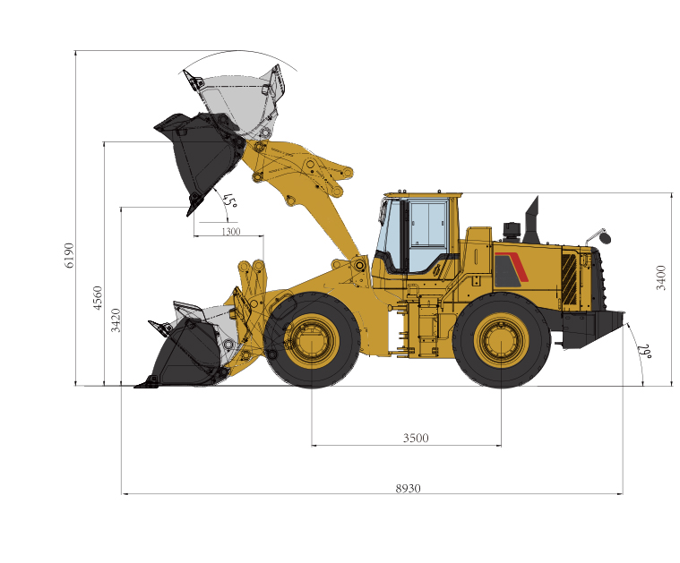
Общая высота с ковшом при максимальном подъеме  铲斗处于最大升力时的总高度 | мм  mm | 6190
Высота шарнирного пальца (полностью поднятый)  铰链销高度（完全升起） | мм  mm | 45620
Зазор разгрузки (под углом 45° — полностью поднят)  卸载间隙（45° - 完全升起） | мм  mm | 3420
Высота оси шарнира при максимальном подъёме  最大升程时铰链轴高度 | мм  mm | 4330
Глубина копания  挖掘深度 | мм  mm | 24
Вылет отвала (под углом 45° — полностью поднят)  铲刀伸展范围（45° - 完全升起） | мм  mm | 1300
Общая высота (Rops-кабина)  总高度（翻滚驾驶室） | мм  mm | 3400
Дорожный просвет  离地间隙 | мм  mm | 510
- Общая длина, ковш на земле  铲斗离地总长度 | мм  mm | 8930
Колесная база  轴距 | мм  mm | 3500
Орбит  轨道 | мм  mm | 2300
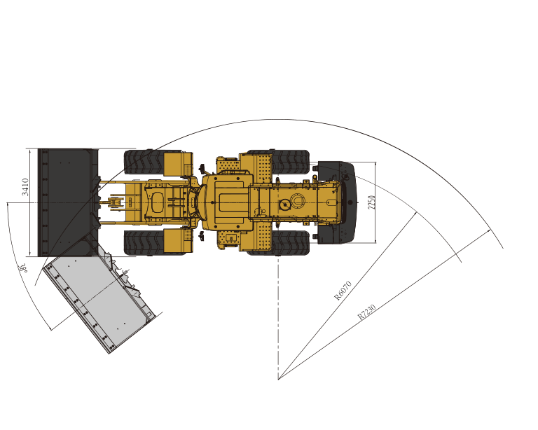
Угол отката, стрела полностью поднята  最大爬升高度 | ° | 29
Макс. угол разгрузки, полностью поднятый  最大升程和卸载时的卸载高度 | ° | 45
Угол отката в положении для переноски  铲斗回到地面时的旋转角度 | ° | 43
Угол артикуляции  铰接角度 | ° | ±38
Ширина ковша  铲斗宽度 | мм  mm | 3410
Радиус поворота снаружи ковша  铲斗外转弯半径 | мм  mm | 7230
Радиус поворота снаружи шин  轮胎外转弯半径 | мм  mm | 6070

